20510 林彥甫
題目：看圖說話-小熊的故事
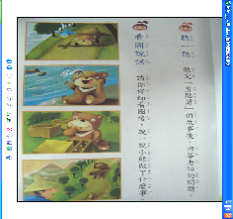

有一隻頑皮的小熊，他四處去旅行。
有一天他走累了，便坐在大樹下睡著了。當牠醒來的時候，牠發現牠的肚子很餓。
牠走到一條小河裡去抓魚，因為牠抓魚的技術很好，所以牠便抓到許多魚來吃。
填飽了肚子，小熊就想吃ㄧ點甜食。於是就跑到附近養蜜蜂的人家，去偷吃蜂蜜，哇!好好吃的蜂蜜。
小熊正專心吃著蜂蜜，突然養蜂的農夫出現了，農夫大叫一聲，小熊就嚇得趕快逃跑了。

